СОВЕТ ДЕПУТАТОВ БОРЦОВСКОГО СЕЛЬСОВЕТА
ТОГУЧИНСКОГО РАЙОНА НОВОСИБИРСКОЙ ОБЛАСТИ
ШЕСТОГО СОЗЫВА

РЕШЕНИЕ

Сорок пятой сессии

29.08.2024 №157/93.003
с. Борцово

О председателе Совета депутатов Борцовского сельсовета Тогучинского района Новосибирской области шестого созыва

Рассмотрев заявление Доагэ Татьяны Аптиевны, Совет депутатов Борцовского сельсовета Тогучинского района Новосибирской области
РЕШИЛ:

1. Избрать председателем Совета депутатов Борцовского сельсовета Тогучинского района Новосибирской области Чиканова Дмитрия Михайловича.
2. Освободить Доагэ Татьяну Аптиевну от обязанностей председателя Совета депутатов Борцовского сельсовета Тогучинского района.
3. Решение вступает в силу с момента принятия.

Глава Борцовского сельсовета
Тогучинского района
Новосибирской области О.А. Липская

Председатель Совета депутатов
Борцовского сельсовета
Тогучинского района
Новосибирской области Д. М. Чиканов

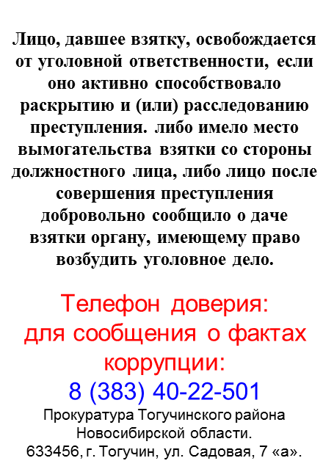
Борцовский Вестник Периодическое печатное издание местного самоуправления №15 Пятница 30 августа 2024
АДРЕС: УЧРЕДИТЕЛИ: администрация
633448, с.Борцово Борцовского сельсовета
ул.Центральная, 62 Тогучинского района
тел./ факс 41-319 Новосибирской области
Периодическое печатное издание учреждено постановлением администрации Борцовского сельсовета № 10 от 12.05.2008 года
РЕДАКЦИОННЫЙ СОВЕТ:
Пикунов Сергей Геннадьевич
Липская Оксана Александровна
Рыбина Галина Николаевна
Тираж: 300 экз. Распространяется бесплатно

